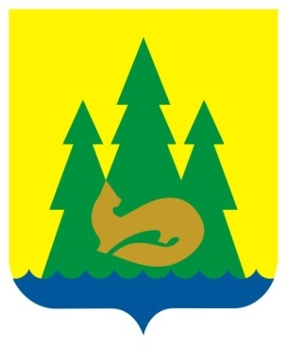 | ВЕСТНИК  правовых  Актов  муниципального образования  «Муниципальный округ  Якшур-Бодьинский район  Удмуртской Республики»
2022 год
18 июня
№ 18
В номере:

1 | Извещение | 2
2 | Постановление Главы муниципального образования «Муниципальный округ Якшур-Бодьинский район Удмуртской Республики» от 17 июня 2022 года № 65 «О реализации решения, приятного на сходе граждан части территории населенного пункта – улица Южная по нечетной стороне с дома № 1 по дом № 3, по четной стороне с дома № 4 по дом № 12 села Лынга муниципального образования «Муниципальный округ Якшур-Бодьинский район Удмуртской Республики» | 3
3 | Постановление Главы муниципального образования «Муниципальный округ Якшур-Бодьинский район Удмуртской Республики» от 17 июня 2022 года № 66 «О реализации решения, приятного на сходе граждан части территории населенного пункта – улица Комсомольская по нечетной стороне с дома № 1 по дом № 35, по четной стороне с дома № 2 по дом № 22 села Лынга муниципального образования «Муниципальный округ Якшур-Бодьинский район Удмуртской Республики» | 5
4 | Постановление Главы муниципального образования «Муниципальный округ Якшур-Бодьинский район Удмуртской Республики» от 17 июня 2022 года № 67 «О реализации решения, приятного на сходе граждан деревни Большие Ошворцы муниципального образования «Муниципальный округ Якшур-Бодьинский район Удмуртской Республики» | 7

Извещение

Администрация муниципального образования «Муниципальный округ Якшур-Бодьинский район Удмуртской Республики» извещает о возможности предоставления земельного участка в аренду крестьянскому (фермерскому) хозяйству или сельскохозяйственной организации:

из земель населенных пунктов в соответствии со ст. 39.15 Земельного кодекса Российской Федерации, земельный участок, расположенный по адресу: Удмуртская Республика, Якшур-Бодьинский район, деревня Малые Ошворцы, 2а площадью 31909 кв.м, с разрешенным использованием: Для организации сельскохозяйственного производства.

Заявления о намерении участвовать в аукционе на право заключения договора аренды земельных участков направляются в течение 30 дней со дня опубликования настоящего извещения по адресу: Удмуртская Республика, Якшур-Бодьинский район, с. Якшур-Бодья, ул. Пушиной, д. 69, каб. 38, тел. 8(34162) 4-17-48, лично или посредством почтовой связи на бумажном носителе. Приемные дни: вторник, среда с 8.00 до 16.12, обеденный перерыв с 12.00 до 13.00 по местному времени. Дата окончания приема заявлений 22 июля 2022 года.

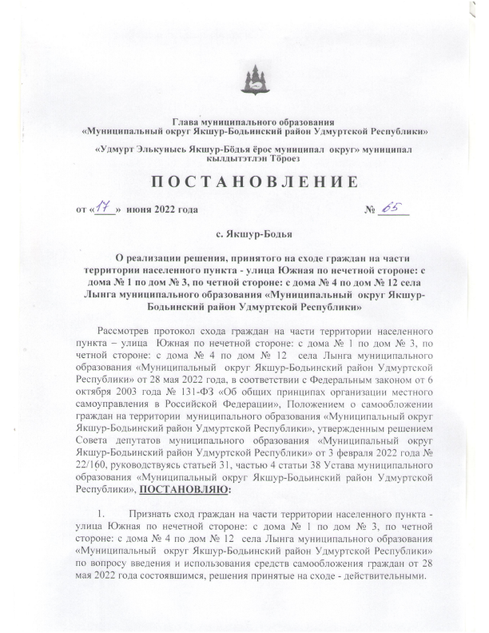

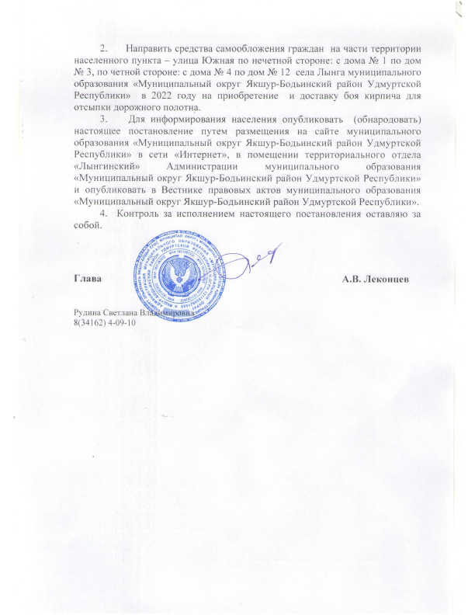

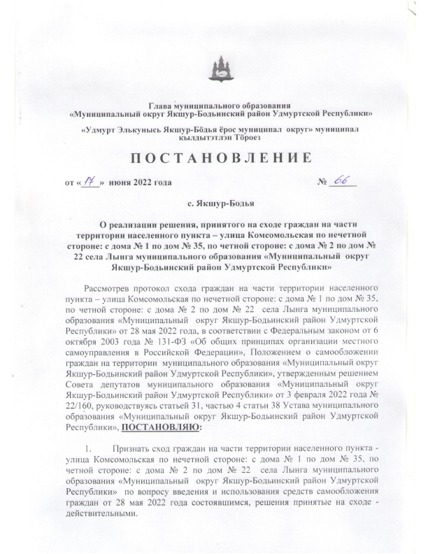

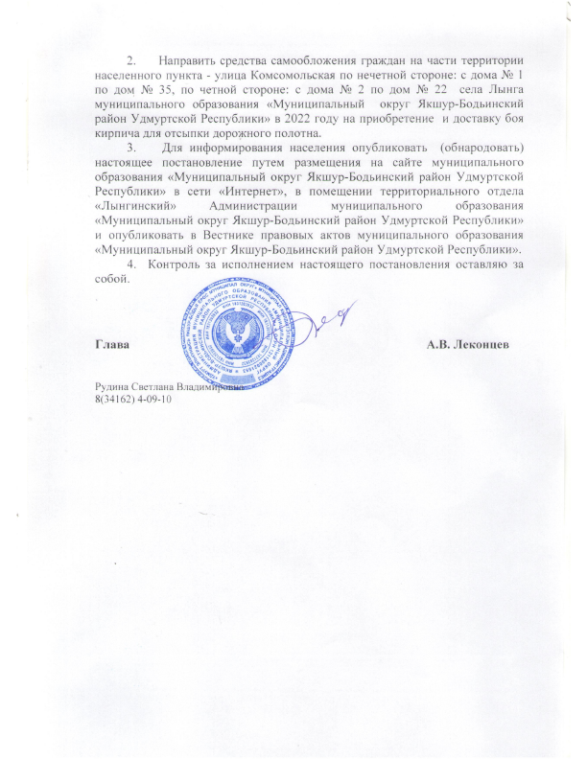

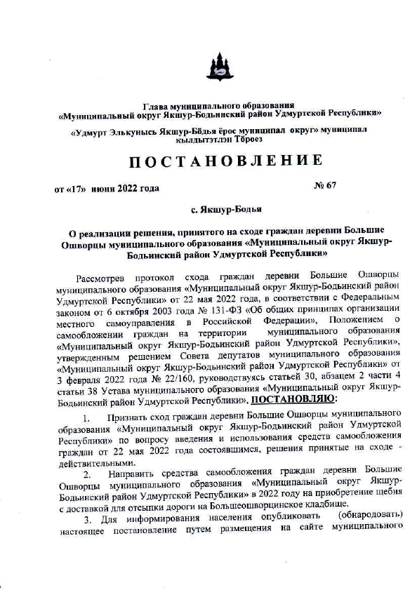

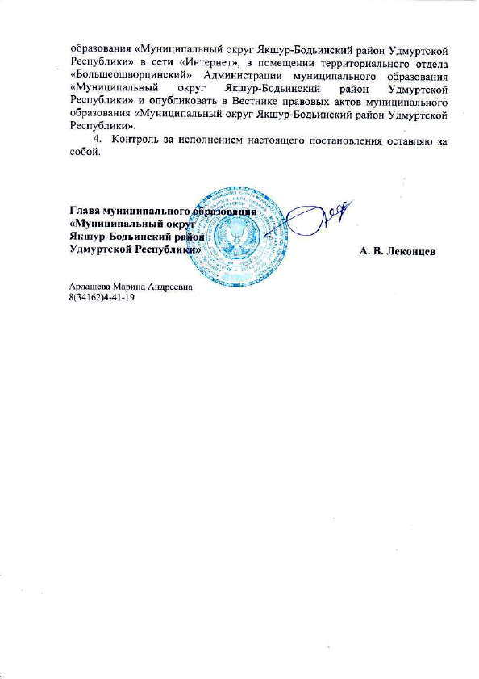

_________________________________________________________________________
Учредитель:  Совет депутатов МО  «Якшур-Бодьинский район»  427100, с. Якшур-Бодья,  ул. Пушиной, д. 69 | Тираж 50 экземпляров  бесплатно | Подписано в печать  Руководителем редакционного совета Поторочин С.В.  18 июня 2022 года

